一、概述
HZ194E-9SY 系列多功能电力仪表是一种用于电力质量监测的理想设备。该仪表同时对电网中电流、电压、频率、有功功率、无功功率、视在功率、电能、功率因数等进行测量外，还具有对所测试的电量可转换成4路模拟量输出或2路脉冲量输出功能。适用于变压器、发电机组、电容器组和电动机等的分布式检测，电力电网、自动化控制系统的现场监测显示。
HZ194E-9SY 系列多功能电力仪表也可应用于工厂自动化和建筑物自动化。它能测量所有的电量参数，可方便地应用于各种量程的交流开关和工业供电分布式测控系统的测量和数据记录。在HZ194E-9SY系列多功能电力仪表的基础上，只要简单增加一套基于IPC工控机的中央通讯主控显示软件，就可建立一套监控系统。
HZ194E-9SY 系列多功能电力仪表能替代很多个传统的模拟或数字测量仪表（例如电流表、电压表、功率表、功率因数表、频率表等），可大大降低系统成本，方便现场布线，提高系统的可靠性。多功能电力仪表备有串行口（RS-485），允许连接开放式结构的电脑网络；应用Modbus通讯规约，方便计算机编程设置或读取数据。
二、典型应用
◆ 所有电量测量
◆ 最大需量、功率因数等测量控制
◆ 电能计量
◆ 可取代三相测量表计、三相电量变送器
◆ 变压器、发电机组、电容器组和电动机的分布式检测
◆ 中压和低压系统
◆ SCADA、EMS、DCS集成厂商
◆ 商业和工业应用
三、功能介绍
1、电量测量
◆ 相 电 压：Ua、Ub、Uc (三相四线)
◆ 线 电 压：Uab、Ucb (三相三线)
◆ 电 流：Ia、Ib、Ic
◆ 有功功率：Pa、Pb、Pc、Psum (有功分相功率及总功率)
◆ 无功功率：Qa、Qb、Qc、Qsum (无功分相功率及总功率)
◆ 视在功率：Sa、Sb、Sc、S (视在分相功率及总功率)
◆ 功率因数：Pfa、Pfb、Pfc、Pf (分相及平均功率因数)
◆ 频 率：F
2、电能计量
◆ 有功电能：+WH、-WH (正向与反向有功电能)
◆ 无功电能：+varH、-varH (正向与反向无功电能)
3 脉冲量输出（选配，需备注） (选脉冲量输出后就不能再选模拟量输出)
- 可选2路光耦隔离脉冲输出
- 输出对应量可设置为Wh、varh、VAh、Ah
- 光耦输出的外接上拉电阻R=Vcc/5mA，Vcc =5V/12V/24V
4、模拟量输出（选配，需备注）(选模拟量输出后就不能再选脉冲量输出)
- 4路光耦隔离模拟量输出
- 第1路可输出电量：Ua、Ia、Pa、Qa、PFa、PF_{平均}
第2路可输出电量：Ub、Ib、Pb、Qb、PFb、P_{总}、Ia
第3路可输出电量：Uc、Ic、Pc、Qc、PFc、Q_{总}、F、PF
第4路可输出电量：Ub、Ib、Pc、Qc、PFc、Q_{总}、F、PF_{平均}
- 三相三线时，各路的分相功率因数和分相无功系统将自动屏蔽，不能输出。其他接线方式时，以上各电量均可输出。
-1-
5、测量方式
◆ 可选择3相3线、3相4线、1相2线
◆ PT变比： 1～5000
◆ CT变比： 1～2000
6、显示
◆ LED/红色，3排，每排5个阿拉伯数字字母
◆ 显示方式可设置为手动/自动扫描
7、通讯接口
◆ 一个通讯端口：RS485或RS232
◆ MODBUS通讯规约（RTU模式）
◆ 波特率：1.2k/2.4k/4.8k/9.6k/19.2k
◆ 地址：1～254
四、技术指标
1、引用标准：
- 基本电量：GB/T13850-1998 (IEC688-1992)
- 有功电能：GB/T17215-2002 (IEC61036:2000)
- 无功电能：GB/T17882-1999 (IEC61268:1995)
2、精度指标
参数 | 精度 | A相 | B相 | C相 | 总量 | 平均
电压  电流  有功功率  无功功率  视在功率  功率因数  有功电能  无功电能  频率 | 0.5%fs  0.5%fs  0.5%fs  0.5%fs  0.5%fs  0.5%fs  1%rd  2%rd  0.05%rd | V1  A1  W1  var1  VA1  PF1 | V2  A2  W2  var2  VA2  PF2 | V3  A3  W3  var3  VA3  PF3 | W  var  VA  PF  Wh  varh  Hz | VE  AE
3、输入
- 电压：额定220V (可选57.7V/100V/380V)
- 电流：额定5A (可选1A)
- 频率：45-65Hz
4、负载
- 电压：<0.5VA/相 (额定220V时)
- 电流：<0.5VA/相 (额定5A时)
5、过载
- 电流：2 倍额定连续 10倍额定10秒
- 电压：2 倍额定连续 600V 10秒
6、绝缘强度
- IEC 688 / IEC 255-3 ( 1989 )
- 2kV AC rms 1 分钟，输入/输出/外壳/电源之间
-2-
7、电磁兼容试验
- 静电放电抗扰度试验：IEC-61000-4-2 4级 ；测试电压:8Kv
- 电快速瞬变脉冲群抗扰度试验：IEC61000-4-4 3级
测试电压: 输入 1kV ； 辅助电源 2kV
- 浪涌(冲击)抗扰度试验：IEC61000-4-5 4级 ； 共模4kV电压测试
8、工作环境
- 温度：-20℃～+60℃
- 湿度：RH 20%～95%（无凝露）
9、防护等级
- 面板:IP40
10、贮藏条件
- 温度：-25℃～+70℃
- 湿度：RH 20%～95%
11、工作电源
- AC 80-265V, 45-65Hz, DC 80-380V
- DC 20-60V (可选)
- 最大功耗 6W
12、外形尺寸
- 长×宽×高=120mm×120mm×130mm
13、安装开孔尺寸
- 长×宽=110⁺¹mm×110⁺¹mm

-3-
五、操作说明
5.1 屏幕显示及按键
①
②
③
④

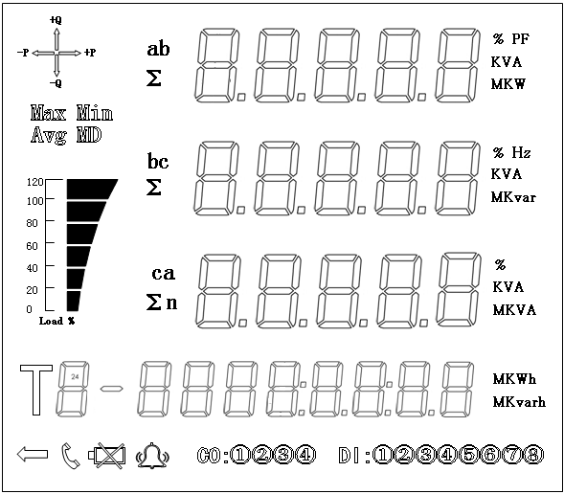

⑤

⑥
⑦
⑧

显示内容简介:

序号 | 显示内容 | 说明
1 |   四行数字显示区 | 前三行显示电量数据,包括电压、电流、功率、功率因数、频率等；第四行显示电能数据，包括正反向有无功电能。
2 | 提示符、、 | a、b、c分别代表a相、b相、c相；ab、bc、ca分别代表ab相、bc相、ca相；∑代表总和；n代表零序。
3 | 单位 KVA MKW MKvar MKVA  MKWh MKvar Hz PF  % | 表示测量数据的单位：电流A、KA；电压V、KV；有功功率W、KW、MW；无功功率var、K var、M var；视在功率VA、KVA、MVA；有功电度KWh、MWh;无功电Kvarh、Mvarh频率Hz；百分比%。
4 | 正在计量的电能和电能方向及象限  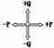 | +P、+Q:正向有功电能、正无功电能，第一象限；  -P、+Q:反向有功电能、正无功电能，第二象限；  -P、-Q:反向有功电能、负无功电能，第三象限；  +P、-Q:正向有功电能、负无功电能，第四象限。
5 | 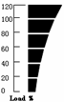  负荷大小指示  -4- | 实际负荷电流相以于额定负荷电流的百分比
6 | 符号 | 逆相序指示  通讯指示  电池低指示，表明内部电池电量低  报警指示，表明设备自检出错
7 | 报警、控制输出 | 4路报警、控制输出
8 | 状态量输入 | 8路状态量输入

按键示意图：

HZ194E-9SY

Up
↑
Bs
←
Dn
↓
St
→

5.2 键盘及显示指示说明
1）键盘按键:
UP键：察看上一画面显示，设置时选同级菜单上一选项或键入数值时数值递增。
Up
↑
DOWN键：察看下一画面显示，设置时选同级菜单下一选项或键入数值时数值递减。
Dn
↓
-5-
回退键，回退到上一层菜单，并且保存设置。
Bs
←
前进键，激活菜单进行编辑，设置时控制光标移到下一字符或者菜单中下一层选项。
St
→
5.3 显示操作说明
仪表正常上电后，经过初始化、自检通过后，进入电量测试画面。电量测量值画面可用手动或自动切换。手动切换时，每按一下 或 键切换一次画面，画面切换顺序为：
Up
↑
Dn
↓
（上电时约3秒显示产品型号及软件版本号等信息）三相电压→三相电流→总有功、总无功、平均功率因数→频率→正向有功电能→反向有功电能→正向无功电能→反向无功电能→三相电压→…
自动切换时，按手动换页的画面顺序每隔约3S切换一次画面。
5.4 设置操作说明
在进行设置操作之前必须先进入编程模式。在进入编程模式时必须进行口令设置，只有口令设置正确才能进入选择编程模式。在进入编程模式后，可以对仪表的各种运行参数进行修改设置。
5.4.1 编程模式
在正常情况下，仪表处于电量值正常显示工作状态。这时按下 键即进入编程状态，电表显示“PSd”,按 电表显示“PUt”,要求输入密码。按 进入密码输入，可以通过 和
St
→
Up
↑
St
→
St
→
实现数值的增减， 实现光标右移，输入密码完成后按 ，如果输入密码输入与仪表内部的密码一致即可进入编程模式。在编程模式下可以进行参数的修改设置。
Dn
↓
Bs
←
St
→
5.4.2 显示字符说明
字符 | 说明 | 字符 | 说明
PSd | 密码 | dAtA | 数据格式
Put | 输入密码 | n.8.1 | 数据位8，停止为1，无校验位
CHAG | 修改密码 | E.8.1 | 数据位8，停止为1，偶校验
SEt | 设置 | o.8.1 | 数据位8，停止为1，奇校验
NET | 接线方式 | Out1 | 模拟量输出1
n.3.3 | 三相三线 | Out2 | 模拟量输出2
n.3.4 | 三相四线 | Out3/4 | 模拟量输出3/4
n.1.2 | 单相网络 | ADO | 模拟量、脉冲量选择
Ct | CT变比 | AOUT | 模拟量输出
Pt | PT变比 | DOUT | 脉冲量输出
CLIE | 电能清零允许 | DO2 | 第二路脉冲量电量选择
CLR | 电能清零 | DO3 | 第三路脉冲量电量选择
YES | 允许清零或执行清零 | PH | 正向有功电能脉冲（WH）
NO | 禁止清零或不执行清零 | -PH | 反向有功电能脉冲（-WH）
dISP | 显示 | qH | 正向无功电能脉冲（VarH）
OFF | 是否关闭显示或永远不关闭显示  -6- | -qH | 反向无功电能脉冲（-VarH）
60S | 60秒以后自动关闭显示 | Inpt | 模拟量输出电量类型
CHAG | 切换显示屏方式 | LO | 对应低端
HAND | 手动切换 | HI | 对应高端
AUTO | 自动切换 | Otyp | 模拟量输出方式
Conn | 通讯 | 0-5 | 0-5V电压输出或0-20mA电流输出
Add | 仪表地址 | 1-5 | 1-5V电压输出或4-20mA电流输出
bud | 波特率 | 3-5 | 1-3-5V电压输出或4-12-20mA电流输出

5.4.3 编程菜单流程
编程菜单操作 进入下一级， 返回上一级并保存设置， 同级菜单循环切换仪表显示内容）
Up
↑
Dn
↓
Bs
←
St
→
-7-
PSd
Put
PSd
PSd
PSd
chAG
PSd
chAG
0000
PSd
Put
0000

SEt
nEt
SEt
nEt
n.1.2
SEt
nEt
n.3.3
SEt
nEt
n.3.4
SEt

SEt
Ct
SEt
Ct
0000

SEt
Pt
SEt
Pt
0000
SEt
CLIE
SEt
CLIE
NO
SEt
CLIE
YES

SEt
CLR
NO
SEt
CLR
YES
SEt
CLR

dISP
oFF
dISP
oFF
oFF
dISP
oFF
60S
dISP

dISP
chAG
Auto
dISP
chAG
HAnd
dISP
chAG

Conn
Add
0000
Conn
Add
Conn

Conn
bud
Conn
bud
2400
Conn
bud
1200
Conn
bud
4800
Conn
bud
9600
Conn
bud
19200

Conn
dAtA
n,8,1
Conn
dAtA
o,8,1
Conn
dAtA
E,8,1
Conn
dAtA

接下一页
-8-
续上一页
Out2
Inpt
qb
Out1
Out1
ADO
NO
Out1
ADO
Out1
ADO
AOut
Out1
Otyp
0-5
Out1
Otyp
Out1
Otyp
1-5
Out1
Otyp
3-5
Out1
Inpt
Out1
Inpt
IA
Out1
Inpt
UA
Out1
Inpt
PA
Out1
Inpt
qA
Out1
Inpt
PFA
Out1
Inpt
PF
Out1
LO
0000
Out1
LO
Out1
H I
0000
Out1
H I
Out2
Out2
DO2
Out2
DO2
-PH
Out2
DO2
PH
Out2
DO2
qH
Out2
DO2
-qH
Out2
Otyp
0-5
Out2
Otyp
Out2
Otyp
1-5
Out2
Otyp
3-5
Out2
LO
0000
Out2
LO
Out2
H I
0000
Out2
H I
Out2
ADO
NO
Out2
ADO
Out2
ADO
AOut
Out2
ADO
DOut
Out2
Inpt
Out2
Inpt
Ib
Out2
Inpt
Ub
Out2
Inpt
Pb
Out2
Inpt
PFb
Out2
Inpt
P
Out2
Inpt
IA

接下一页
-9-
续上一页
Out3
Inpt
Out3
Inpt
Ic
Out3
Inpt
Uc
Out3
Inpt
Pc
Out3
Inpt
qc
Out3
Inpt
PFc
Out3
Inpt
q
Out3
Inpt
F
Out3
Inpt
PF
第二级
第三级
第一级
Out3
Otyp
0-5
Out3
Otyp
Out3
Otyp
1-5
Out3
Otyp
3-5
Out3
LO
0000
Out3
LO
Out3
H I
0000
Out3
H I
Out3
Out3
ADO
NO
Out3
ADO
Out3
ADO
AOut
Out3
ADO
DOut
Out3
DO3
Out3
DO3
-PH
Out3
DO3
PH
Out3
DO3
qH
Out3
DO3
-qH
Out4
Inpt
Out4
Inpt
Ic
Out4
Inpt
Uc
Out4
Inpt
Pc
Out4
Inpt
qc
Out4
Inpt
PFc
Out4
Inpt
q
Out4
Inpt
F
Out4
Inpt
PF
Out4
Otyp
0-5
Out4
Otyp
Out4
Otyp
1-5
Out4
Otyp
3-5
Out4
LO
0000
Out4
LO
Out4
H I
0000
Out4
H I
Out4
Out4
ADO
NO
Out4
ADO
Out4
ADO
AOut
Out4
ADO
DOut
Out4
DO4
Out4
DO4
-PH
Out4
DO4
PH
Out4
DO4
qH
Out4
DO4
-qH

-10-
六、通讯规约
1、规约简述
Modbus通讯规约被广泛的作为系统集成的标准。当通讯命令发送至仪器时，符合相应地址码的设备接收通讯命令，读取信息，如果没有出错则执行相应的任务，然后把执行结果返送给发送者；如果出错则返送错误报告信息（CRC16校验码出错则不返送任何信息）或者不返送任何信息。其通讯数据帧格式如下：
地址码 | 功能码 | 数据区 | 校验码
8位 | 8位 | N×8位 | 16位CRC
地址码：
地址码是信息帧的第一个字节（8位），从0到255。这个字节表明由用户设置地址的从机将接收由主机发送来的信息。每个从机都必须有唯一的地址码，并且只有符合地址码的从机才能相应回送。当从机回送信息时，相应的地址码表明该信息来自于相应地址的从机。
功能码：
主机发送的功能码告诉从机执行怎么样的任务,从机的功能码则表明从机响应主机相应任务进行了操作。Modbus通讯规约定义的功能码为01H到7FH，多功能电力仪表使用了其中一部分功能码。下表列出了所用到的功能码的具体含义及操作。
代码(Hex) | 含 义 | 操 作
03H | 读取数据 | 读取指定寄存器开始的一个或多个数据
06H | 写单个寄存器 | 把设置的单个数值写入指定的寄存器
10H | 写多个寄存器 | 把设置的数值写入指定的连续寄存器
注：如果从机发送的功能码的最高位是1（功能码>127），则表明从机没有响应操作或发送出错。
数据区：
数据区是根据不同的功能码而不同。数据区可以是实际数值，设置点，主机发送给从机或从机发送给主机的地址。数据区包含需要从机执行什么动作或由从机采集的返送信息，这些信息可以是数值、参考地址等等。例如，功能码告诉从机读取寄存器的值，则数据区必须包含要读取的寄存器的起始地址及读取长度。如果功能码告诉从机设置某些连续寄存器的值，则数据区还要包含这些数值。对于不同的从机，地址和数据信息可能都不相同。
校验码：
校验码可用于主机或从机判断接受信息是否出错。有时由于电子噪音或其它一些干扰，信息在传输过程中会发生细微的变化，这时自己根据信息计算所得的检验码与信息中包含的校验码就会不一致，从而判断接受信息出错。校验码保证了主机或从机对在传送中出错的信息不起作用，增加了系统的安全和效率。校验码采用CRC-16校验方法。
-11-
计算CRC码的步骤为：
(1).预置16位寄存器为FFFFH。称此寄存器为CRC寄存器；
(2).把第一个8位数据与CRC寄存器的低位相异或，把结果放于CRC寄存器；
(3).把寄存器的内容右移一位(朝低位)，用0填补最高位，检查最低位；
(4).如果最低位为0：重复第3步(再次移位)如果最低位为1：CRC寄存器与多项式A001（1010 0000 0000 0001）进行异或；
(5).重复步骤3和4，直到右移8次，这样整个8位数据全部进行了处理；
(6).重复步骤2到步骤5，进行下一个8位数据的处理；
(7).最后得到的CRC寄存器即为CRC码。(CRC码 = CRC_L + CRC_H)
出错返送：
从主机接收到的信息如有CRC错误，则将被忽略。
从机返送的错误码的格式如下：
地址码 ： 1字节
功能码 ： 1字节（最高位为1）
错误码 ： 1字节
CRC码 ： 2字节
响应回送如下出错命令。
02 – 非法的数据位置。 指定的数据位置超出KL194E-2SY表的范围。
03 – 非法的数据值。 接收到主机发送的数据值超出相应地址的数据范围。

2、通讯举例说明
假设从机地址为01 ，起始地址为0002的3个寄存器内数据如下
地址 | 数据
0001  0002  0003 | 000A  020B  125C

-12-
功能码03H 读取寄存器
主机发送 |  | 字节数 | 举例
从机地址  功能码  起始地址  读取点数  CRC码 |  | 1  1  2  2  2 | 01 发送至从机01  03 读取寄存器  00 01 起始地址为0001  00 03 读取3个寄存器  54 0B 由主机计算的CRC码
从机响应 | 字节数 |  | 举例
从机地址  功能码  读取字  寄存器地址1  寄存器地址2  寄存器地址3  CRC码 | 1  1  1  2  2  2  2 |  | 01 发送至从机01  03 读取寄存器  06 3个寄存器共6字节  00 0A 地址0001中的数据  02 0B 地址0002中的数据  12 5C 地址0003中的数据  C5 97 从机计算的CRC码
从机寄存器内数据不发生变化。

功能码06 设置单个寄存器
主机发送 | 字节数 | 举例
从机地址  功能码  起始地址  保存数据  CRC码 | 1  1  2  2  2 | 01 发送至从机01  06 单点保存  00 01 起始地址为0001  00 02 保存数据0002  59 CB 由主机计算的CRC码
从机响应 | 字节数 | 举例
从机地址  功能码  起始地址  保存数据  CRC码 | 1  1  2  2  2 | 01 发送至从机01  06 单点保存  00 01 起始地址为0001  00 02 保存数据0002  59 CB 由从机计算的CRC码
地址 | 数据
0001  0002  0003 | 0002  020B  125C
从机响应这条命令并且执行后，它寄存器0002内数据就会替换为主机发送过去的保存数据。这时从机中起始地址为0002的寄存器内数据改变如右表所列：

-13-
功能码10H 写数据到连续寄存器
主机发送 | 字节数 | 举例
从机地址  功能码  起始地址  数据长度  字节数  数据1  数据2  数据3  CRC码 | 1  1  2  2  1  2  2  2  2 | 01 发送至从机01  10 多点保存  00 01 起始地址为0001  00 03 保存3点（6字节）  06 6字节  00 64 数据地址0001  23 04 数据地址0002  55 55 数据地址0003  73 A7 由主机计算的CRC码
从机响应 | 字节数 | 举例
从机地址  功能码  起始地址  保存数据数  CRC码 | 1  1  2  2  2 | 01 发送至从机01  10 多点保存  00 01 起始地址为0001  00 03 保存3点（6字节）  D1 C8 由从机计算的CRC码
从机响应命令，执行后数据变为下表：
地址 | 数据
0001  0002  0003 | 0064  2304  5555

-14-

3、通讯地址表
3.1 03功能码读取基本电量：
基本电量(Basic)
地址 | 项目 | 地址 | 项目
0130H | A相电流（Ia） | 0141H | 总无功功率（Qsum）
0131H | B相电流（Ib） | 0142H | 总视在功率（Ssum）
0132H | C相电流（Ic） | 0143H | 平均功率因数（Pfav）
0133H | 平均电流（Iav） | 0144H | 频率（F）
0134H | -- | 0145H | A相有功功率（Pa）
0135H | -- | 0146H | A相无功功率（Qa）
0136H | A相相电压（Ua） | 0147H | A相视在功率（Sa）
0137H | B相相电压（Ub）* | 0148H | A相功率因数（Pfa）
0138H | C相相电压（Uc） | 0149H | B相有功功率（Pb）
0139H | 平均相电压 | 014AH | B相无功功率（Qb）
013AH | -- | 014BH | B相视在功率（Sb）
013BH | AB相线相电压（Uab） | 014CH | B相功率因数（Pfb）
013CH | BC相线相电压（Ubc） | 014DH | C相有功功率（Pc）
013DH | CA相线相电压（Uca） | 014EH | C相无功功率（Qc）
013EH | 平均线电压 | 014FH | C相视在功率（Sc）
013FH | -- | 0150H | C相功率因数（Pfc）
0140H | 总有功功率（Psum） | 0151H | 相序（0正相序，1逆相序， 2无相序）

3.2 03功能码读取系统参数/06功能码写系统参数(地址区域1)：
系 统 参 数
地址 | 项目 | 字节数 | 选项 | 默认值
2000H | 通讯地址（Adress） | 2 | 1～254 | 1
2001H | 波特率（Baud） | 2 | 0:1.2k 1:2.4k 2:4.8k 3:9.6k 4:19.2k | 3
2002H～2007H | 预留 | 12
2008H | 接线方式（Wire mode） | 2 | 0：三相四线 1：一相二线 2：三相三线 | 0
2009H | 预留 | 2
200AH | PT变比（PT Ratio） | 2 | 1～5000 | 1
200BH | CT变比（CT Ratio） | 2 | 1～2000 | 1

-15-

系 统 参 数
地址 | 项目 | 字节数 | 选项 | 默认值
2500H | 通讯地址（Adress） | 2 | 1～254 | 1
2501H | 波特率（Baud） | 2 | 0:1.2k 1:2.4k 2:4.8k 3:9.6k 4:19.2k | 3
2502H | 数据格式 | 2 | 0：无校验n81 1：奇校验o81 2：偶校验e81 | 0
2503H | 接线方式（Wire mode） | 2 | 0：三相四线 1：一相二线 2：三相三线 | 0
2504H | PT变比（PT Ratio） | 2 | 1～5000 | 1
2505H | CT变比（CT Ratio） | 2 | 1～2000 | 1
2506H | 显示控制 | 2 | 0：永远不关闭显示 1：60秒后关闭显示 | 0
2507H | 电能清零允许 | 2 | 0:禁止清零 1：允许清零 | 0
2508H | 执行电能清零 | 2 | 0：执行清零 1：不执行清零 | 1
2509H | 系统密码 | 2 | 0～9999 | 9999
250AH | 电能单位 | 2 | 0:WH 1:10WH 2:100WH 3:kWH 4:10kWH  5:100kWH 6:MWH | 只读*
250BH | 备用 | 8
250FH | 模拟量1输出选择 | 2 | 0：无输出 1：模拟量输出 | 1
2510H | 模拟量2输出选择 | 2 | 0：无输出 1：模拟量输出 2：脉冲量输出 | 1
2511H | 模拟量3输出选择 | 2 | 0：无输出 1：模拟量输出 2：脉冲量输出 | 1
2512H | 模拟量4输出选择 | 2 | 0：无输出 1：模拟量输出 2：脉冲量输出 | 1
2513H | 脉冲量1电能选择 | 2 | 0:+WH 1:-WH 2:+VarH 3-VarH | 0
2514H | 脉冲量2电能选择 | 2 | 0:+WH 1:-WH 2:+VarH 3-VarH | 0
2515H | 脉冲量3电能选择 | 2 | 0:+WH 1:-WH 2:+VarH 3-VarH | 0
2516H | 脉冲量4电能选择 | 2 | 0:+WH 1:-WH 2:+VarH 3-VarH | 0
2517H | 模拟量1电量类型 | 2 | 0:UA 1:IA 2:PA 3:QA 4:PFA 5:PF | 0
2518H | 模拟量1对应低端 | 2 | 0～9999 | 0000
2519H | 模拟量1对应高端 | 2 | 0～9999 | 0100
251AH | 模拟量1输出方式 | 2 | 0:0-20mA 1:4-20mA 2:4-12-20mA | 1
251BH | 模拟量2电量类型 | 2 | 0:UB 1:IB 2:PB 3:QB 4:PFB 5:P 6:IA | 0
251CH | 模拟量2对应低端 | 2 | 0～9999 | 0000
251DH | 模拟量2对应高端 | 2 | 0～9999 | 0100
251EH | 模拟量2输出方式 | 2 | 0:0-20mA 1:4-20mA 2:4-12-20mA | 1
251FH | 模拟量3电量类型 | 2 | 0:UC 1:IC 2:PC 3:QC 4:PFC 5:Q 6:F 7:PF | 0
2520H | 模拟量3对应低端 | 2 | 0～9999 | 0000
2521H | 模拟量3对应高端 | 2 | 0～9999 | 0100
2522H | 模拟量3输出方式 | 2 | 0:0-20mA 1:4-20mA 2:4-12-20mA | 1
2523H | 模拟量4电量类型 | 2 | 0:UB 1:IB 2:PC 3:QC 4:PFC 5:Q 6:F 7:PF | 0
2524H | 模拟量4对应低端 | 2 | 0～9999 | 0000
2525H | 模拟量4对应高端 | 2 | 0～9999 | 0100
2526H | 模拟量4输出方式 | 2 | 0:0-20mA 1:4-20mA 2:4-12-20mA | 1
3.3 03功能码读取系统参数/06功能码写系统参数(地址区域2)：
*注:250AH地址的电能单位由系统内部根据CT和PT的值自动求出，为只读参数。
-16-
3.4 03功能码读取电能/10功能码写电能底度：
电 能
地址 | 项目 | 地址 | 项目
0170H | 正向有功电能（高字） | 0174H | 正向无功电能（高字）
0171H | 正向有功电能（低字） | 0175H | 正向无功电能（低字）
0172H | 反向有功电能（高字） | 0176H | 反向无功电能（高字）
0173H | 反向有功电能（低字） | 0177H | 反向无功电能（低字）

  - 03功能码读取电能单位
电 能 单 位
地址 | 项目 | 字节数 | 数值范围
017EH | 电能单位 | 2 | 0～6 （0:WH 1:10WH 2:100WH 3:kWH 4:10kWH  5:100kWH 6:MWH）

3.6 数据转换
序号 | 项目 | 计算公式 | 正负号 | 适用量
1 | 电压（V） | U = Rx×PT ×0.01 （0≤Rx≤65535） | 无正负号 | Ua，Ub，Uc，Uav  Uca，Uab，Ubc
2 | 电流（A） | I = Rx×CT×0.0002 （0≤Rx≤65535） | 无正负号 | Ia，Ib，Ic，Iav
3 | 频率（F） | F = Rx×0.002 （0≤Rx≤65535） | 无正负号 | F
4 | 功率因数 | Pf = Rx 0.0001 （-10000≤Rx≤+10000） | 有正负号 | Pfa，Pfb，Pfc，Pfs
5 | 有功功率 | P = Rx×PT×CT×0.2（-32768≤Rx≤32767） | 有正负号 | Pa，Pb，Pc，Psum
6 | 无功功率 | Q = Rx×PT×CT×0.2（-32768≤Rx≤32767） | 有正负号 | Qa，Qb，Qc，Qsum
7 | 视在功率 | S = Rx×PT×CT×0.2（0≤Rx≤65535） | 无正负号 | Sa，Sb，Sc，Ssum
8 | 电能 | W = Rx×10^{K}  (K为电能单位、0≤K≤6 、0≤Rx≤999999999) | 无正负号 | WH（正向、反向）  VarH（正向、反向）

1、Rx：通过通讯读取的寄存器内容（读值）；
2、PT：电压互感器变比；
CT：电流互感器变比；
所有电量数据采用16位，即二字节（1个字）格式；
电能数据采用32位，即四字节（2个字）格式；
！
所有读值均为16进制码，按上表计算后才能得到相应的工程量；
！
电压、电流、频率、视在功率、电能、相角为无符号数；
！
功率因数、有功功率、无功功率为有符号数，读值（Rx）的最高位（Bit）为1时为负数，应取补码（所有位取反加1）。

-17-
七、外形尺寸


开孔尺寸
91mm×91mm

八、接线图
（一）输入：
（1）三相四线不平衡负载(3P4W) （2）三相三线不平衡负载(3P3W)

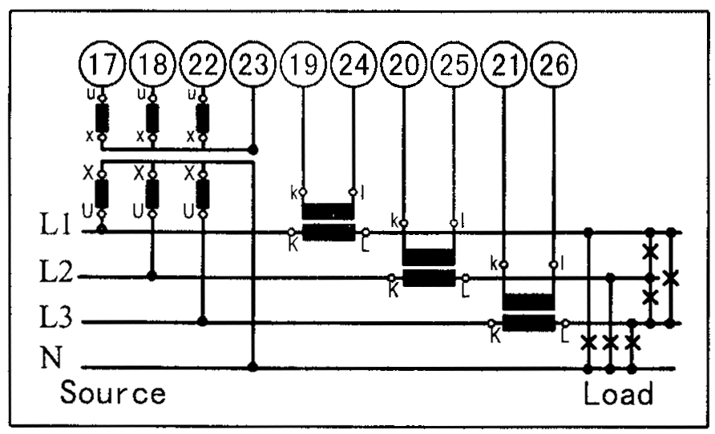
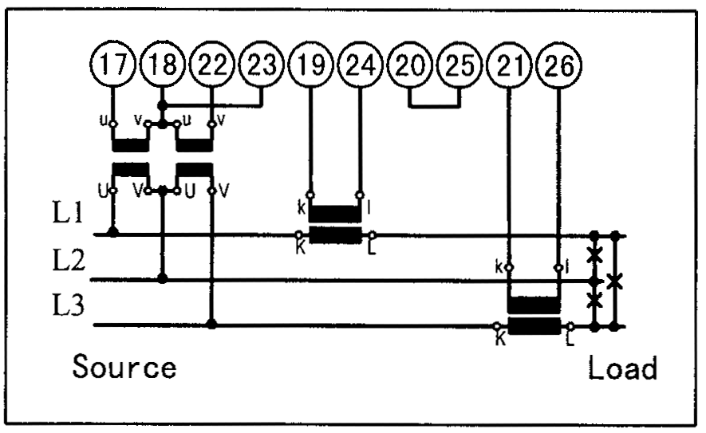

（3）三相三线UAB、UCB测量 （4）三电压组合
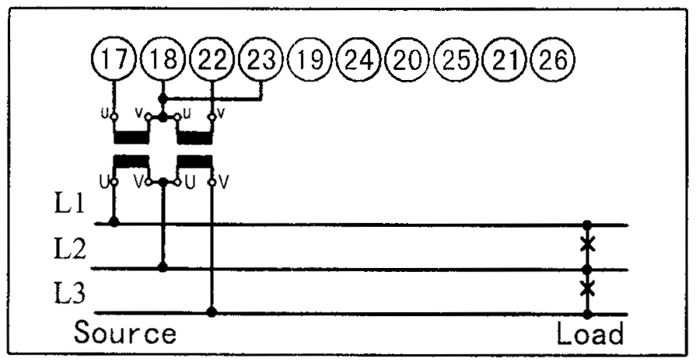
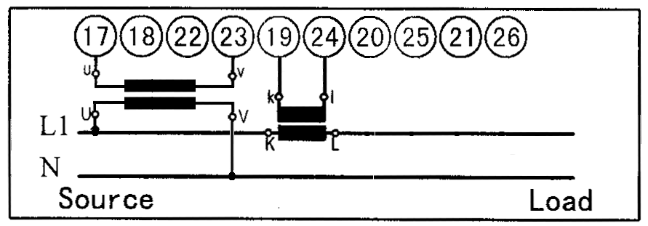

（5）三电流组合
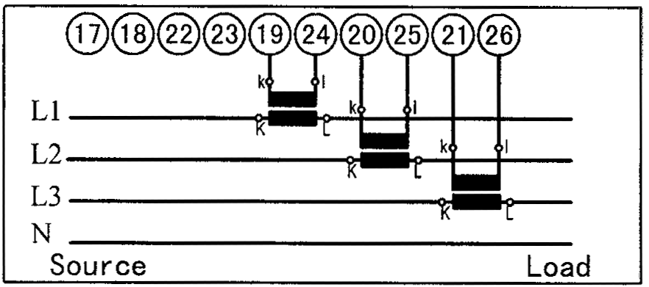

-18-

（二）输出及辅助电源：
脉冲量输出
1
2
3
4
PO1+
PO1-
PO2+
PO2-
具有3路继电器输出接线图
5
6
7
8
CO1+
CO2+
CO3+
CO-
具有3路模拟量输出接线图
5
6
7
8
AO1+
AO2+
AO3+
AO-
具有3路状态量输入接线图
5
6
7
8
DI1+
DI2+
DI3+
DI-
电源
9
10
11
L/+
N/-
FG
RS485通讯口
152
163
B
A-
RS232通讯口
12
13
14
COM
TX
RX

九、通讯连线
HC6810
ZT(*)
…
…
HC6810
HC6810
双绞线

屏蔽层

ZT(*)
RS485
D+
D-
Com
RS485
D+
D-
Com
RS485
D+
D-
Com
RS485
D+
D-
Com
PC、PLC、DCS等
最多可接32台设备
最远距离1200米

屏蔽线在SCADA/PLC/计算机或HC6810端一点接地
Zr(*):
R=120Ω
C=1000pF

-19-

